Δραστηριότητα 1 - App Inventor
Στόχος της δραστηριότητας είναι να δημιουργήσουμε μια απλή εφαρμογή η οποία θα περιέχει ένα κουμπί με μια εικόνα γάτας. Όταν ο μαθητής πατήσει το κουμπί θα ακούγεται το νιαούρισμα (ήχος) της γάτας.

ΟΔΗΓΙΕΣ ΥΛΟΠΟΙΗΣΗΣ
- Κατεβάστε τα αρχεία που χρειάζονται (εικόνα γάτας- Κitty.png και ήχος νιαουρίσματος -meow.mp3) από την σελίδα του μαθήματος στο e-class.
- Πηγαίνετε στη διεύθυνση: https://code.appinventor.mit.edu/login/ και πατήσετε Continue Without an Account.
- Αποθηκεύστε τον κωδικό που σας βγάζει με αντιγραφή και επικόλληση σε ένα αρχείο word με όνομα Kωδικός-cat μέσα στο φάκελό σας. Αυτό γίνεται προκειμένου να βρίσκετε την εργασία σας και άλλες φορές.
- Στην συνέχεια πατήστε New Project και δώστε το όνομα CAT_και το ονοματεπώνυμό σας.

ΥΛΟΠΟΙΗΣΗ
Βήμα 1- Εισαγωγή εικόνας
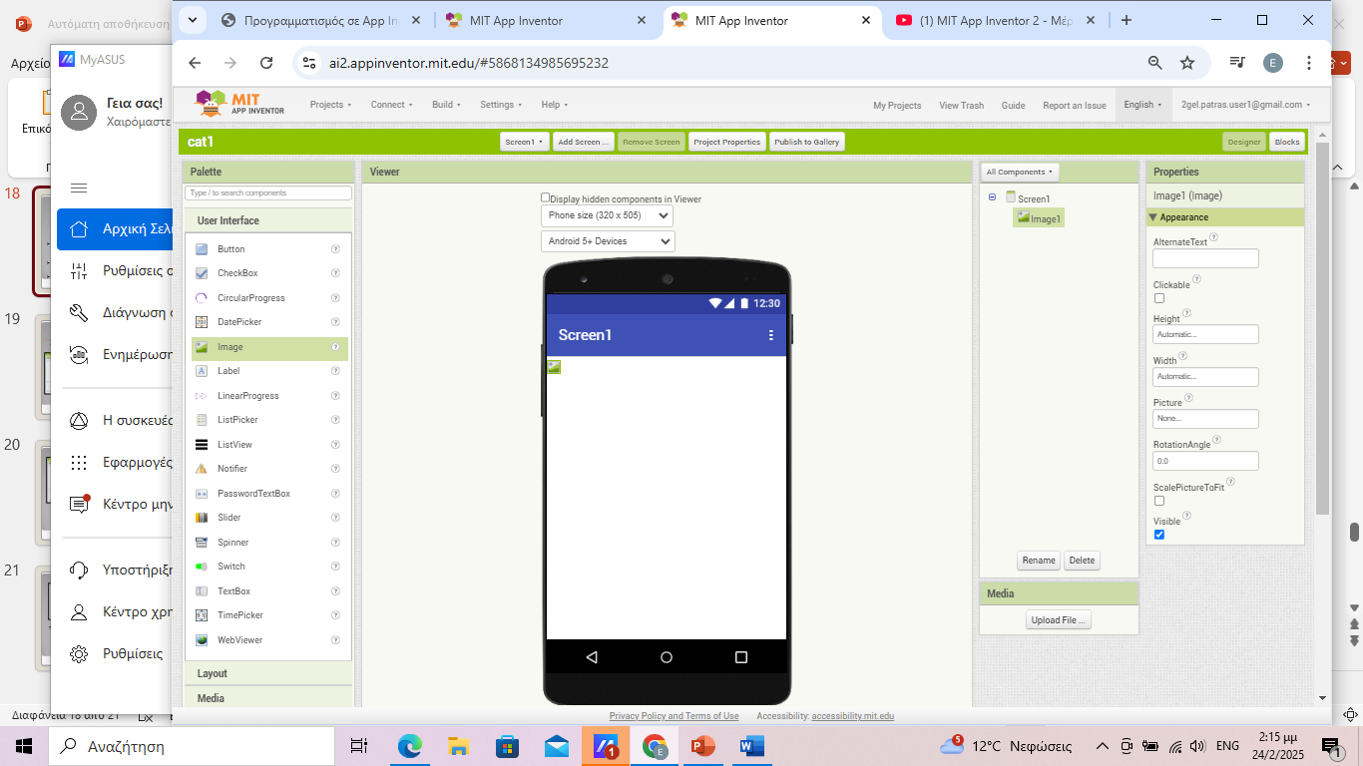
- Βρίσκω αριστερά στην παλέτα το αντικείμενο Image και το σέρνω μέσα στον Viewer. (Εμφανίζεται αυτόματα στην ενότητα All Components και στην ενότητα Properties)
Πηγαίνω δεξιά Properties Picture Upload File Kitty.png
- Αλλάζω τις ιδιότητες της εικόνας στο Ηeight 65 percent
Βήμα 2- Εισαγωγή ήχου
- Στην ενότητα (Palette) στην υποκατηγορία Media, επιλέξτε και σύρτε το συστατικό στοιχείο ήχου (Sound component) και αφήστε το οπουδήποτε επιθυμείτε στον Viewer.
- Στη συνέχεια στη περιοχή με την ονομασία Media, επιλέξτε Upload File...
- Βρείτε την τοποθεσία που έχετε κατεβάσει το αρχείο meow.mp3 και ανεβάστε το (upload) στην εφαρμογή σας.
- Παρατηρήστε επίσης ότι στην ενότητα Ιδιότητες (Properties), η ιδιότητα Source (πηγή) αναφέρει None (καμία). Κάντε κλικ στην λέξη None... και αλλάξτε την πηγή του συστατικού του ήχου meow.mp3

Βήμα 3- Εισαγωγή κουμπιού που θα το πατάμε και θα ακούγεται ο ήχος (button)

- Πηγαίνω αριστερά στην Palette Button και σέρνω μέσα στον Viewer.
- Αλλάξτε την ιδιότητα του κουμπιού (Properties Text) έτσι ώστε να εμφανίζεται οι λέξεις «Πατήστε το κουμπί»
- Αλλάξτε το ύψος του κουμπιού Height 40 pixels και το πλάτος Width Fill parent
- Αλλάξτε το χρώμα παρασκηνίου (BackgroundColor) της ετικέτας σε ένα της αρεσκείας σας.
- Αλλάξτε και το χρώμα κειμένου (TextColor) της ετικέτας με παρόμοιο τρόπο, σε ότι χρώμα επίσης επιθυμείτε.
- Αλλάξτε το μέγεθος των γραμμάτων FontSize σε 22 και επιλέξτε FontBold για έντονη γραφή.

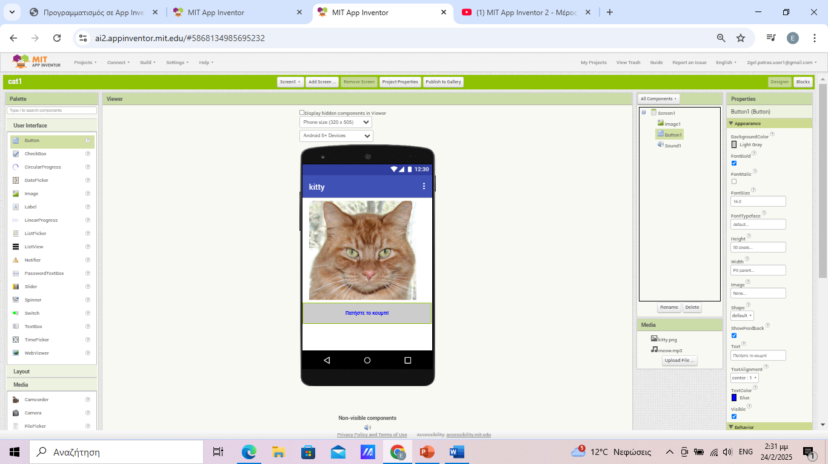

Πατήστε το κουμπί Save project προκειμένου να αποθηκεύσετε το έργο σας.

- Μέχρι τώρα έχουμε σχεδιάσει το οπτικό κομμάτι της εφαρμογής.

- Δεν έχουμε προγραμματίσει την συμπεριφορά της εφαρμογής, δηλαδή να ανταποκρίνεται σε κάποιες ενέργειες (συμβάντα) του χρήστη.

- Μέχρι τώρα έχουμε σχεδιάσει το οπτικό κομμάτι της εφαρμογής.
- Δεν έχουμε προγραμματίσει την συμπεριφορά της εφαρμογής, δηλαδή να ανταποκρίνεται σε κάποιες ενέργειες (συμβάντα) του χρήστη.
- Προκειμένου να προγραμματίσουμε την εφαρμογή μας πρέπει να ανοίξουμε το παράθυρο του Block editor
Προσοχή! Θα πρέπει να θυμάστε ότι ο Blocks Editor εκτελείται τοπικά στον Η/Υ σας ως ένα πρόγραμμα java ενώ ο σχεδιαστής διαδικτυακά μέσω του φυλλομετρητή σας.

Δραστηριότητα 2 – Δημιουργία ενέργειας (Block Editor)
Θέλουμε όταν πατηθεί το κουμπί να παίξει τον ήχο της γάτας.

- Επιλέγουμε από την περιοχή Blocks το αντικείμενο Button1.
- Παίρνουμε το πρώτο συμβάν when Button1 Click … do και τo σέρνουμε μέσα στον Viewer.
- Επιλέγουμε από την περιοχή Blocks το αντικείμενο του ήχου Sound1.
- Παίρνουμε το δεύτερο συμβάν call Sound1 play (το οποίο ορίζει να παίξει το ήχο) και τo σέρνουμε να κουμπώσει μέσα στο πρώτο συμβάν.

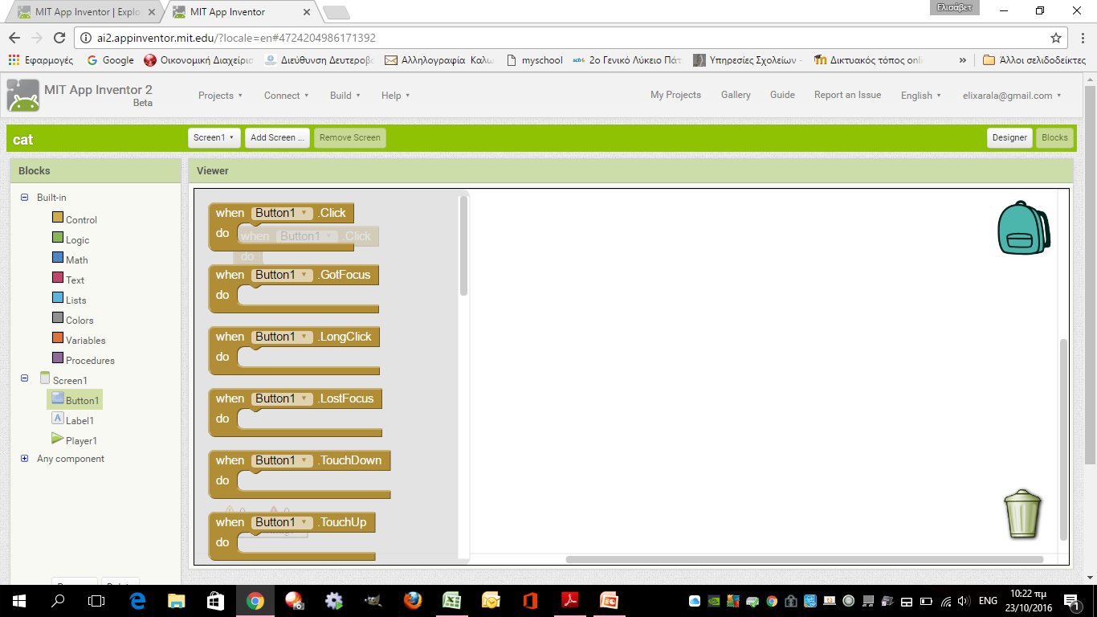

Το Βlock των εντολών μας είναι πλέον έτοιμο.
Πηγαίνετε στο κινητό ή στο τάμπλετ και όταν πατήσετε το κουμπί θα πρέπει να ακούσετε χαρακτηριστικά τον ήχο του νιαουρίσματος.

